**FORMATO PARA EL DESARROLLO DE COMPONENTE FORMATIVO**

|  |  |
| --- | --- |
| PROGRAMA DE FORMACIÓN | Pastelería |

|  |  |  |  |
| --- | --- | --- | --- |
| COMPETENCIA | 260201011- Preparar alimentos de acuerdo a la solicitud del cliente. (Equivale a las normas NTS USNA 001 del MINCOMERCIO, INDUSTRIA Y TURISMO) | RESULTADOS DE APRENDIZAJE | 260201011- 01. Elaborar preparaciones de base de repostería de acuerdo a los requerimientos de la producción |

|  |  |
| --- | --- |
| NÚMERO DEL COMPONENTE FORMATIVO | 02 |
| NOMBRE DEL COMPONENTE FORMATIVO | Preparaciones y usos de cremas en pastelería |
| BREVE DESCRIPCIÓN | El componente presenta la preparación y usos de diversas cremas en pastelería, como la crema *chantilly*, pastelera, inglesa y de mantequilla. Incluye recetas detalladas, equipos e ingredientes necesarios, y técnicas de elaboración. Además, se mencionan métodos de preparación para batidos livianos y pesados, así como decoraciones con pastillaje, ganache, brillo de chocolate y salsas de frutas. |
| PALABRAS CLAVE | Cremas, pastelería, recetas, técnicas, decoración. |

|  |  |
| --- | --- |
| ÁREA OCUPACIONAL | 2 - CIENCIAS NATURALES, APLICADAS Y RELACIONADAS |
| IDIOMA | Español |

1. **TABLA DE CONTENIDOS:**
2. Cremas
   1. Crema *chantilly*
   2. Crema pastelera
   3. Crema inglesa
   4. Crema de mantequilla
   5. Cremas industriales
3. Batidos livianos y pesados
   1. Bizcochuelo o *biscuit*
   2. Batido pesado
   3. Ponqué de novia
   4. *Brownie*
   5. *Muffin:* ponquecito dulce
   6. *Cupcake*
   7. *Cupcake* de chocolate
4. Decoración

3.1. Pastillaje para piezas fuertes y figuras decorativas

3.2. Cubierta de pastillaje para *cake* de ceremonia

3.3. Brillo de chocolate

3.4. Cubierta *ganache*

*3.5.* Salsa de frutas

1. **INTRODUCCIÓN**

Las cremas en pastelería son preparaciones fundamentales que enriquecen una amplia gama de postres y productos de panadería. Estas mezclas, que combinan ingredientes básicos como crema de leche, azúcar y huevos, se utilizan tanto para rellenar como para cubrir y decorar dulces. La versatilidad de las cremas permite que se adapten a diferentes consistencias y sabores, lo que las hace esenciales en la repostería.

|  |  |
| --- | --- |
| Tarta de manzana con crema batida | En este componente se detallan las preparaciones y usos de diversas cremas, incluidas la crema chantilly, la crema pastelera, la crema inglesa y la crema de mantequilla. Cada una de estas cremas tiene métodos de elaboración específicos y aplicaciones particulares que contribuyen a la creación de productos de pastelería únicos. Además, se describen los equipos e ingredientes necesarios para su correcta preparación, asegurando resultados óptimos. |

Asimismo, se exploran otras técnicas de pastelería como la elaboración de batidos livianos y pesados, y la decoración con pastillaje, ganache y brillo de chocolate. Estas técnicas complementan el uso de las cremas, permitiendo crear postres visualmente atractivos y deliciosos. El dominio de estas preparaciones es crucial para cualquier profesional de la pastelería que desee ofrecer productos de alta calidad y sabor.

1. **DESARROLLO DE CONTENIDOS:**
2. 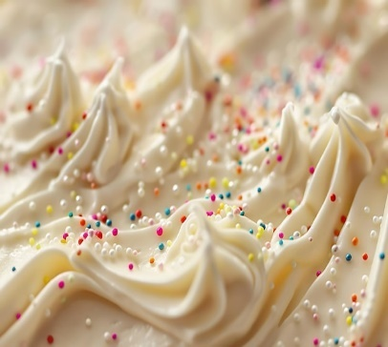**Cremas**

Las cremas en pastelería son preparaciones a base de ingredientes como crema de leche, azúcar, huevos, y otros agentes espesantes o aromatizantes, que se utilizan como relleno, cobertura o acompañamiento en una variedad de postres y productos de panadería. Estas cremas pueden tener diferentes consistencias y sabores según su formulación y uso específico. Algunos ejemplos incluyen la crema chantilly, la crema pastelera, la crema inglesa, y la crema de mantequilla. Cada tipo de crema tiene su método de preparación y aplicación particular, lo que las hace esenciales en la creación y decoración de postres y productos de repostería.

Para las preparaciones que se presentarán a continuación, se necesitarán los siguientes utensilios:

* 1. 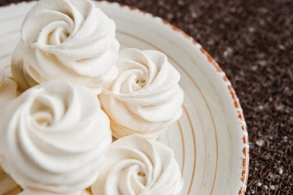**Crema *chantilly***

La crema *chantilly* es una preparación dulce que se elabora a partir de crema de leche y azúcar en polvo. Se caracteriza por su textura suave y esponjosa, resultado de batir la crema de leche hasta alcanzar una consistencia firme y aireada. Se le puede añadir sabor a vainilla u otros aromatizantes de manera opcional.

|  |  |
| --- | --- |
|  | **Específicamente, debe ser:**   * Pasteurizada. * Tener entre el 30% y el 42% de contenido de grasa, para que tenga la consistencia adecuada requerida en pastelería. |
| Otras cremas de leche tienen menor contenido de grasa; por este motivo, no sirven. Así mismo, algunas tienen un mayor contenido de grasa, lo que también impide su uso adecuado. | |

**Preparación**

Para la preparación se debe tener lo siguiente:

|  |  |
| --- | --- |
| **Equipos:**   * Balanza * Batidora industrial o manual * Espátula de caucho * Taza grande plástica o de acero en el caso de elaborarse con batidora manual * Tamiz o colador | **Ingredientes:**   * Crema de leche * Azúcar en polvo * Sabor a vainilla (opcional) |

|  |  |
| --- | --- |
| Hombre de negocios tiene una idea | **Tenga en cuenta que:**  Durante el programa de formación, la cantidad de ingredientes que se utilizarán en cualquier fórmula se dará en porcentaje.  **Por ejemplo:** en la preparación de cremas, la base de cálculo será siempre la leche o crema de leche.   * Porcentaje: proporción de un número que toma la referencia de 100. * Por ejemplo el 10% es igual a 10/100. |

La siguiente ecuación se utiliza en la determinación del porcentaje de un ingrediente:

$$\frac{Peso del ingrediente × 100 }{ Peso total del ingrediente base}$$

**C**ontinúe con la formulación de la crema chantilly.

**Tabla 1.** Ingredientes y cantidades

|  |  |
| --- | --- |
| Ingredientes | Cantidad |
| Crema de leche | 100 gramos |
| Azúcar en polvo | 15 gramos |

**Recomendaciones:**

Antes de comenzar el proceso se debe tener en cuenta que se va a utilizar:

**Proceso de elaboración**

La elaboración de la crema Chantilly es un proceso sencillo que requiere atención a los detalles y el uso de ingredientes adecuados. A continuación, se presentan los pasos esenciales para preparar esta deliciosa crema, ideal para decorar y acompañar una variedad de postres.

|  |
| --- |
| **Slide**  **CF02­­_1.1_Crema *chantilly*** |

* 1. 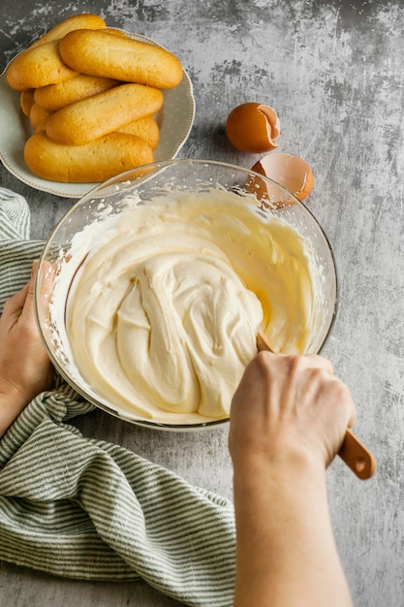**Crema pastelera**

La crema pastelera es una preparación básica y fundamental en la pastelería, conocida por su textura suave y cremosa. Se utiliza como relleno en una amplia variedad de productos de panadería y repostería, como tartas, pasteles, y más.

**¿Para qué se usa?**

La crema pastelera se utiliza como relleno en muchos productos de panadería y pastelería, como danesas, milhojas y pies. Es esencial que quede cremosa y sin grumos. Se puede elaborar neutra o con sabor a chocolate, café o vainilla, según el caso.

**Preparación**

La preparación de la crema pastelera es un proceso esencial en la pastelería, que requiere precisión y atención para obtener una textura suave y sin grumos.

**Equipos**

* Balanza
* Recipiente de acero
* Espátula de madera
* Batidor manual
* Tamiz
* Probeta o medidor
* Tazón

**Tabla 2.** Ingredientes y cantidades

|  |  |
| --- | --- |
| **Ingredientes** | **Cantidad** |
| Leche | 100 mililitros |
| Azúcar corriente | 20 gramos |
| Fécula | 10 gramos |
| Margarina | 10 gramos |
| Yemas | 8 |

**Antes de iniciar la preparación verifique la disposición de los ingredientes:**

* 2/3 partes de leche
* 1/3 parte de leche
* Yemas batidas
* 2/3 partes de azúcar
* 1/3 parte de azúcar
* Toda la margarina
* Toda la fécula

**Proceso de elaboración**

A continuación, se detallan los pasos fundamentales para elaborar una crema pastelera perfecta.

|  |
| --- |
| **PASOS**  **CF02­­_1.2_Crema pastelera** |

**Observaciones:**

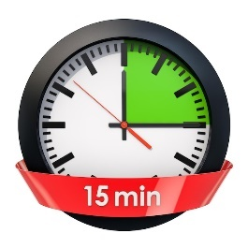

* El tiempo de toda la preparación debe ser de 15 minutos mínimo, de comienzo a fin.
* La leche puede ser líquida o en polvo.
* La preparación puede utilizarse máximo 36 horas después de su elaboración.
  1. **Crema inglesa**

La crema inglesa, también conocida como salsa inglesa, es una preparación líquida y suave, utilizada principalmente como salsa para postres. Se caracteriza por su textura fina y sabor delicado, generalmente aromatizada con vainilla.

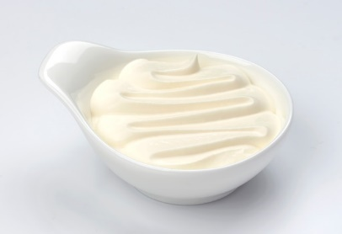

**Preparación**

El equipo para la preparación es:

* Balanza
* Probeta o vaso medidor
* Cacerola grande
* Tazón de acero
* Batidor
* Espátula de madera

Los ingredientes son:

**Tabla 3.** Ingredientes y cantidades

|  |  |
| --- | --- |
| Ingredientes | Cantidad |
| Leche | 100 mililitros |
| Azúcar | 25 gramos |
| Yemas | 16 yemas |
| Vainilla | 1 |

**Proceso de elaboración**

La preparación de la crema pastelera requiere atención y precisión para lograr una textura suave y cremosa. A continuación, se detallan los pasos esenciales para su correcta elaboración, asegurando una crema sin grumos y con el sabor perfecto.

|  |
| --- |
| **Pestañas**  **CF02­­_1.3_Crema inglesa** |

* 1. **Crema de mantequilla**

La crema de mantequilla es una preparación básica en la repostería, utilizada principalmente para cubrir y decorar tortas, *cupcakes*, y otros pasteles. Es conocida por su textura suave y cremosa, así como por su versatilidad para ser saborizada y coloreada.

**Preparación**

Los ingredientes para la preparación son:

**Tabla 4.** Ingredientes y cantidades

|  |  |
| --- | --- |
| Ingredientes | Cantidad |
| Mantequilla o margarina especial | 100 kilogramos |
| Azúcar en polvo | 50 gramos |
| Agua (opcional) | Al gusto |
| Sabor (esencias, licores, zumos de fruta, polvo de frutas secas) | Al gusto |

**Proceso de elaboración**

La preparación de una crema suave y homogénea con margarina o mantequilla es esencial en la pastelería. A continuación, se detallan los pasos para lograr una mezcla perfecta, evitando que se pegue y obteniendo la textura deseada.

|  |
| --- |
| **Pestañas**  **CF02­­_1.4_Crema mantequilla** |

**Observaciones:**

A continuación, se presentan las instrucciones detalladas para su preparación y algunas observaciones para personalizarla según sus preferencias.

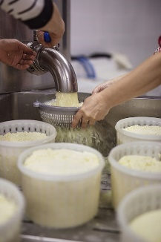

* 1. **Cremas industriales**

Las cremas industriales son productos desarrollados para facilitar la labor en la pastelería y repostería, alargando la vida útil de las preparaciones y reduciendo costos. Estas cremas están formuladas para mantener la consistencia y el sabor adecuados para su uso en una variedad de aplicaciones, como rellenos y decoraciones.

**2. Batidos livianos y pesados**

En la pastelería, los batidos se clasifican en dos tipos principales: batidos livianos y batidos pesados. Cada tipo tiene características y usos específicos, y su preparación varía según la técnica y los ingredientes utilizados.

* 1. 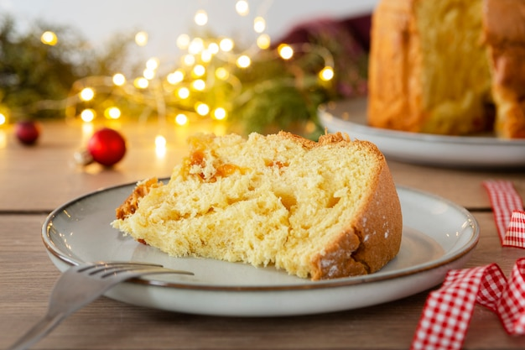**Bizcochuelo o *biscuit***

El bizcochuelo o *biscuit* es un tipo de batido liviano caracterizado por su textura esponjosa y aireada, resultante de la incorporación de aire en la mezcla de huevos y azúcar. Es una base fundamental en la pastelería para la elaboración de tortas y pasteles ligeros.

**Preparación**

El equipo que se necesita es:

* Bandeja para horno
* Balanza
* Batidora industrial o manual
* Espátulas de caucho
* Tazones plásticos
* Tamiz

**Tabla 5.** Ingredientes y cantidades

|  |  |
| --- | --- |
| Ingredientes | Gramos |
| Huevos | 150 |
| Azúcar común | 110 |
| Harina tamizada | 110 |

**Proceso de elaboración**

El proceso de elaboración es:

|  |  |
| --- | --- |
|  | Tenga en cuenta que.  El horno debe estar previamente caliente a 450 grados Fahrenheit o 220 grados centígrados, a donde llevará este producto el cual debe quedar delgado, es decir no mayor a 1 centímetro de grosor y hornee por 5 minutos en el horno a hasta que quede muy dorado. |

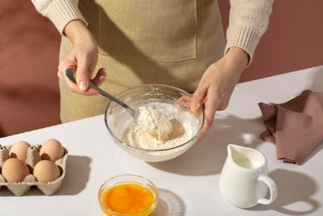**2.2** **Batido pesado**

Los batidos pesados son considerados masas sin incorporación de aire, con un contenido de materia grasa superior al 50% del peso de la harina. Debido a su consistencia, también se les llama masas blandas.

**Proceso de elaboración**

En las siguientes preparaciones, el principio técnico a usar es común en cuanto a lo siguiente:

|  |
| --- |
| **Slide**  **CF02­­_2.2_Batido pesado** |

* 1. 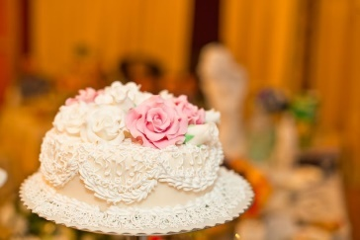**Ponqué de novia**

El ponqué de novia es un tipo de batido pesado, caracterizado por su textura densa y rica. Es un pastel tradicionalmente utilizado en bodas y otras celebraciones importantes. Este tipo de ponqué suele incluir frutas secas y licores, lo que le da un sabor distintivo y una consistencia robusta.

**Preparación**

El equipo para la preparación es:

* Bandeja para horno
* Balanza
* Batidora industrial o manual
* Espátulas de caucho
* Horno
* Tazones plásticos
* Tamiz

**Tabla 6.** Ingredientes y cantidades

|  |  |
| --- | --- |
| **Ingredientes** | **Gramos** |
| Harina | 500 |
| Polvo para hornear | 6 |
| Margarina | 600 |
| Azúcar común | 500 |
| Huevos | 600 |
| Ralladura de naranja | 5 |
| Vino | 175 |
| Ciruelas pasas | 100 |
| Uvas pasas | 100 |
| Nueces | 100 |
| Esencia de vainilla | 5 |
| Esencia de naranja | 5 |

**Proceso de elaboración**

La preparación es la siguiente:

|  |
| --- |
| **Pestañas**  **CF02­­_2.3_ Ponqué de novia** |

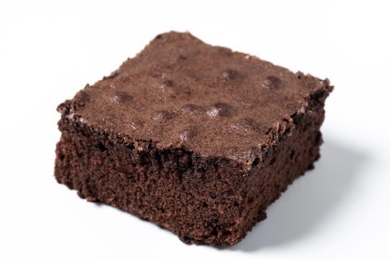**2.4 *Brownie***

El *brownie* es un pastel de origen estadounidense, conocido por su textura densa y su intenso sabor a chocolate. Es considerado un batido pesado debido a su alto contenido de mantequilla y azúcar, y la mínima incorporación de aire.

**Preparación**

El equipo necesario es:

* Bandeja para horno
* Balanza
* Batidora industrial o manual
* Espátulas de caucho
* Horno
* Molde siliconado
* Tazones plásticos
* Tamiz

**Tabla 7.** Ingredientes y cantidades

|  |  |
| --- | --- |
| Ingredientes | Gramos |
| Mantequilla | 750 |
| Cacao en polvo | 250 |
| Azúcar común | 1250 |
| Huevos | 800 |
| Harina | 750 |
| Nueces picadas | 200 |
| Polvo para hornear | 1 pizca |
| Vainilla | 2 tips |
| Sal | Pizca |
| Vainilla | Al gusto |

**Proceso de elaboración**

La preparación es la siguiente:

|  |
| --- |
| **Slide**  **CF02­­_2.4_Brownie** |

* 1. 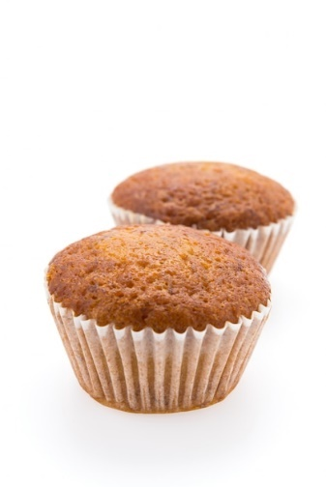***Muffin:* ponquecito dulce**

El *muffin* es un ponquecito dulce de origen estadounidense, caracterizado por su textura esponjosa y su forma individual. Es un tipo de batido pesado debido a su contenido de mantequilla y azúcar.

**Preparación**

El equipo necesario es:

* Bandeja para horno
* Balanza
* Batidora industrial o manual
* Espátulas de caucho
* Horno
* Molde siliconado
* Tazones plásticos
* Tamiz

**Tabla 8.** Ingredientes y cantidades

|  |  |
| --- | --- |
| Ingredientes | Cantidad |
| *Blueberry* (opcional) | 1 taza |
| Sal | 1 cucharadita |
| Polvo para hornear | 2 ½ cucharadita |
| Harina de trigo | 230 gramos |
| Vainilla | ½ cucharadita |
| Leche | ¾ de taza |
| Huevo | 2 unidades |
| Mantequilla | ½ taza |

**Proceso de elaboración**

La preparación es la siguiente:

|  |
| --- |
| **Pasos**  **CF02­­_2.5_** **Muffin: ponquecito dulce** |

* 1. 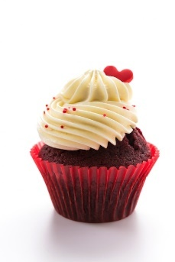***Cupcake***

El *cupcake* es un pequeño pastel individual, similar al *muffin* pero generalmente más dulce y decorado con glaseado o crema. Es un tipo de batido pesado debido a su contenido de mantequilla y azúcar, y se caracteriza por su textura esponjosa y su atractivo visual.

**Preparación**

El equipo necesario es:

* Bandeja para horno
* Balanza
* Batidora industrial o manual
* Espátulas de caucho
* Horno
* Molde siliconado
* Tazones plásticos
* Tamiz

**Tabla 9.** Ingredientes y cantidades

|  |  |
| --- | --- |
| **Ingredientes** | **Cantidad** |
| Harina | 200 gramos |
| Azúcar | 200 gramos |
| Mantequilla | 200 gramos |
| Huevo | 2 unidades |
| Polvo para hornear | 5 gramos |
| Leche | 70 mililitros |

**Proceso de elaboración**

La preparación es la siguiente:

|  |
| --- |
| **Video con lengua de señas**  **CF02­­_2.6_** **Cupcake** |

* 1. 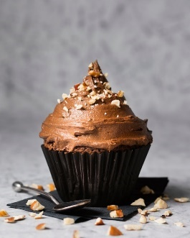***Cupcake* de chocolate**

El *cupcake* de chocolate es una variante del *cupcake* tradicional, caracterizado por su intenso sabor a chocolate y su textura esponjosa. Es ideal para los amantes del chocolate y se presta a una gran variedad de decoraciones y presentaciones.

**Preparación**

El equipo necesario es:

* Bandeja para horno
* Balanza
* Batidora industrial o manual
* Espátulas de caucho
* Horno
* Molde siliconado
* Tazones plásticos
* Tamiz

**Tabla 10.** Ingredientes y cantidades

|  |  |
| --- | --- |
| **Ingredientes** | **Cantidad** |
| Harina | 250 gramos |
| Mantequilla | 250 gramos |
| Azúcar | 250 gramos |
| Huevos | 5 unidades |
| Cobertura de chocolate | Cantidad necesaria |
| Sal | Pizca |

**Proceso de elaboración**

La preparación es la siguiente:

|  |
| --- |
| **Acordeón**  ***CF02_2.7_Cupcake* de chocolate** |

1. **Decoración**

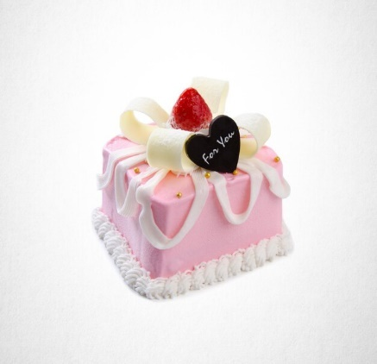La decoración en pastelería es un arte que requiere precisión, creatividad y el uso de técnicas especializadas. Desde el pastillaje para crear piezas estructurales hasta la ganache para cubrir pasteles, cada técnica aporta un toque único y profesional a los postres. En este apartado, exploraremos diversas técnicas avanzadas de decoración, incluyendo el pastillaje para figuras decorativas, la cubierta de pastillaje para ponques de ceremonia, el brillo de chocolate, la ganache y las salsas de frutas. Cada método se detallará con los equipos necesarios, ingredientes y pasos de elaboración para asegurar resultados impecables y deliciosos.

**3.1. Pastillaje para piezas fuertes y figuras decorativas**

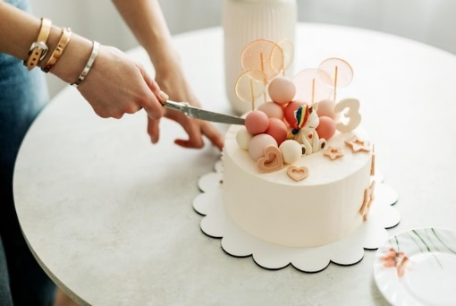El pastillaje es una mezcla de azúcar y otros ingredientes que se utiliza en repostería para crear piezas decorativas sólidas y estructurales. Es ideal para hacer figuras detalladas, estructuras, y otros adornos que necesitan mantenerse firmes y resistentes.

**Preparación**

El equipo necesario es:

* Bandeja para horno
* Balanza
* Batidora industrial o manual
* Espátulas de caucho
* Horno
* Molde siliconado
* Tazones plásticos
* Tamiz

**Tabla 11.** Ingredientes y cantidades

|  |  |
| --- | --- |
| **Ingredientes** | **Cantidad** |
| Polvo para hornear | 5 gramos |
| Vainilla | Cantidad necesaria |
| Color caramelo | Cantidad necesaria |
| Azúcar tamizada | 1 gramos |
| Fécula | 100 gramos |
| Gelatina sin sabor | 20 gramos |
| Vinagre blanco | 180 centímetros cúbicos |

**Proceso de elaboración**

El proceso de elaboración es:

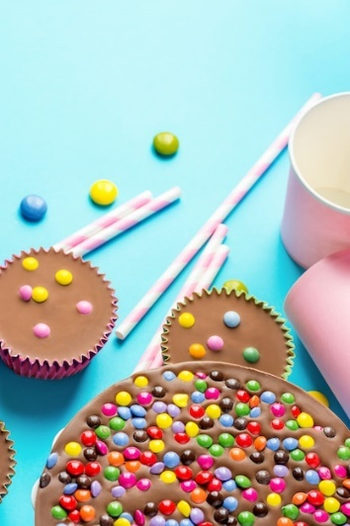

1. Mezcle azúcar con la fécula.
2. Aparte lleve al fuego la gelatina con el vinagre previamente hidratados.
3. Retire del fuego y mezcle con la fécula y el azúcar trabajando inmediatamente y conserve al medio ambiente.
4. Moldee al gusto en moldes de silicona impregnados de fécula.
5. Previamente retire y ponga a secar por 24 horas.
6. Coloque las piezas sobre tablas de madera rociada con fécula previamente para evitar que se tuerza el pastillaje. Se puede ligar con un papel lija muy fino para perfeccionar el trabajo.

**3.2. Cubierta de pastillaje para *cake* de ceremonia**

La cubierta de pastillaje para *cake* de ceremonia es una técnica de decoración que utiliza una mezcla de azúcar, gelatina, y otros ingredientes para crear una capa lisa y firme que recubre el pastel, proporcionando una base perfecta para decoraciones adicionales como flores de azúcar, figuras, y glaseados detallados.

**Preparación**

El equipo necesario es:

* Bandeja para horno
* Balanza
* Batidora industrial o manual
* Espátulas de caucho
* Horno
* Molde siliconado
* Tazones plásticos
* Tamiz

**Tabla 12.** Ingredientes y cantidades

|  |  |
| --- | --- |
| **Ingredientes** | **Cantidad** |
| Agua | 250 centímetros cúbicos |
| Azúcar refinada | 200 gramos |
| Glucosa | 200 gramos |
| Gelatina sin sabor | 15 gramos |
| Glicerina | 30 gramos |
| Manteca de cacao | 20 gramos |
| Azúcar en polvo tamizada | 2000 gramos |

**Proceso de elaboración**

El proceso de elaboración es:

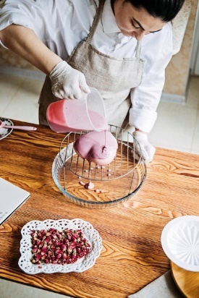

1. En la taza de cobre cocine azúcar y agua a 102 grados centígrados.
2. Agregue la glucosa y lleve a 106 grados centígrados.
3. Retire del fuego y agregue la gelatina previamente hidratada en agua fría. Mezcle con batidor de mano, de inmediato agregue la glicerina y la manteca de cacao.
4. A la mezcla incorpore azúcar en polvo hasta obtener una masa suave y homogénea, extienda con rodillo y tape el ponqué previamente cubierto con merengue italiano para que se fije la cubierta.

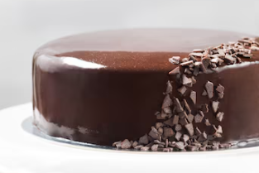**3.3. Brillo de chocolate**

El brillo de chocolate es una cobertura utilizada en pastelería para dar a los postres un acabado brillante y liso. Se utiliza comúnmente para cubrir tortas, pasteles, y otros postres, proporcionando un aspecto profesional y apetitoso.

**Preparación**

El equipo necesario es:

* Bandeja para horno
* Balanza
* Batidora industrial o manual
* Espátulas de caucho
* Horno
* Molde siliconado
* Tazones plásticos
* Tamiz

**Tabla 13.** Ingredientes y cantidades

|  |  |
| --- | --- |
| **Ingredientes** | **Cantidad** |
| Azúcar refinada | 200 gramos |
| Agua | 200 centímetros cúbicos |
| Glucosa | 150 gramos |
| Crema de leche | 700 gramos |
| Cobertura de chocolate semi amargo | 1100 gramos |

**Proceso de elaboración**

El proceso de elaboración es:

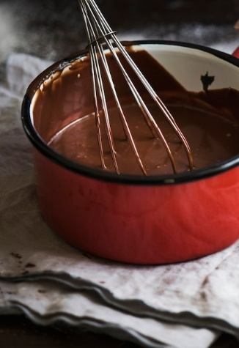**3.4. Cubierta *ganache***

La *ganache* es una mezcla de crema de leche y chocolate que se utiliza en pastelería para cubrir, rellenar y decorar tortas, pasteles y otros postres. Es conocida por su textura suave y brillante, así como por su sabor rico y cremoso.

**Preparación**

El equipo necesario es:

* Bandeja para horno
* Balanza
* Batidora industrial o manual
* Espátulas de caucho
* Horno
* Molde siliconado
* Tazones plásticos
* Tamiz

**Tabla 14.** Ingredientes y cantidades

|  |  |
| --- | --- |
| **Ingredientes** | **Cantidad** |
| Crema de leche 34% | 1 kilo |
| Sal | 1 gramo |
| Cobertura de chocolate 65% | 1 kilo |
| Licor de naranja 70% | 60 centímetros cúbicos |

**Proceso de elaboración**

El proceso de elaboración es:

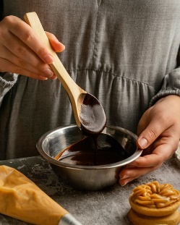

1. Ponga a hervir la crema de leche junto con la sal.
2. Retire del fuego y agregue al chocolate mezclar hasta que funda.
3. Adicione el licor de naranja cuando la mezcla baje a 50°C.
4. Repose 24 horas y utilice.

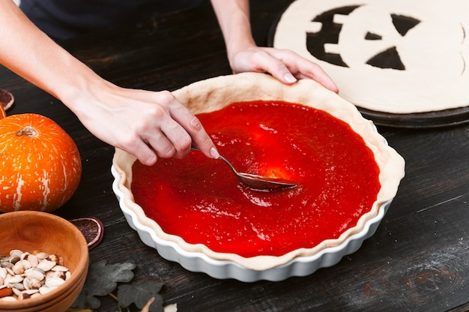**3.5. Salsa de frutas**

Las salsas son la mezcla de agua concentrada, fruta y azúcar que poseen una consistencia determinada.

**¿Para qué sirven?**

En el consumo ya sean solas, y/o mezcladas luego con otros ingredientes para obtener varios productos que pueden ser de relleno, como opción adicional de acuerdo a las necesidades del pastelero.

**Preparación**

El equipo necesario es:

* Balanza
* Tazón acero inoxidable
* Espátula plástica
* Tamiz
* Licuadora (opcional)

**Tabla 15.** Ingredientes y cantidades

|  |  |
| --- | --- |
| **Ingredientes** | **Cantidad** |
| Pulpa de frutas | 100 gramos |
| Azúcar | 50 gramos |
| Agua (opcional) | 50 mililitros |

**Proceso de elaboración**

El proceso de elaboración es:

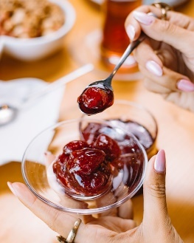

A continuación, se presentan recomendaciones sobre cómo conservar estas preparaciones y algunas aplicaciones sencillas para mejorar sus habilidades en la pastelería.

|  |  |
| --- | --- |
|  | Conservación  Si no se usa de inmediato, las preparaciones pueden llevarse a refrigeración durante 8 días o a congelación por más tiempo. |
|  | **Algunas aplicaciones**  Después de aprender la preparación de diversas cremas y salsas, aplique estos conocimientos en preparaciones sencillas para afianzarlos: |
|  | **Crema *chantilly* con frutas**  Para elaborar la crema *chantilly* y darle un uso apropiado, mezcle con fresas frescas o con la salsa de fresas, u otra fruta o mezcla de ellas. |
|  | **Tenga en cuenta que**  Cuando utilice frutas con gran cantidad de ácidos, es recomendable elaborar primero una salsa para evitar que la crema se dañe. Por ejemplo, si desea hacer una crema *chantilly* con piña (una fruta muy ácida), debe elaborar primero la salsa de piña y después agregar está a la crema. |

1. **SÍNTESIS**

A continuación, se presenta una síntesis de la temática estudiada en el componente formativo.

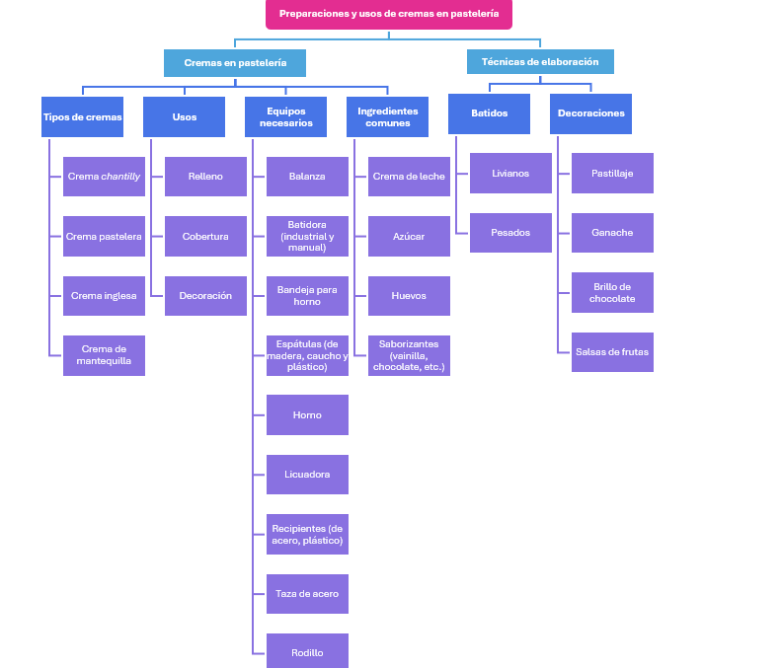

1. **ACTIVIDADES DIDÁCTICAS (Se debe incorporar mínimo 1, máximo 2)**

|  |  |
| --- | --- |
| DESCRIPCIÓN DE ACTIVIDAD DIDÁCTICA | |
| Nombre de la Actividad | Explorando las cremas en la pastelería |
| Objetivo de la actividad | Identificación en la elaboración, uso y decoración de productos de repostería, fomentando la precisión y creatividad en su práctica profesional. |
| Tipo de actividad sugerida | Cuestionario |
| Archivo de la actividad  (Anexo donde se describe la actividad propuesta) | *CF0_Actividad didactica* |

1. **MATERIAL COMPLEMENTARIO:**

|  |  |  |  |
| --- | --- | --- | --- |
| Tema | Referencia APA del Material | Tipo de material  (Video, capítulo de libro, artículo, otro) | Enlace del Recurso o  Archivo del documento o material |
| Cremas | SENA (2012). Pastelería Cap1 [Archivo de video] Youtube. | Video | <https://youtu.be/ODB4fO0t9LE?feature=shared> |
| Crema *chantilly* | Juliana Postres (2020). Cómo Hacer Una Crema Chantillí Perfecta. [Archivo de video] Youtube. | Video | <https://www.youtube.com/watch?v=3-QusyQJLZI&ab_channel=JulianaPostres> |
| Crema pastelera | Chef JoséRa Castillo (2023). CEEMA PASTELERA! ¿Qué errores evitar al prepararla? Mis consejos revelados [Archivo de video] Youtube. | Video | <https://www.youtube.com/watch?v=sjKNSj56me8&ab_channel=ChefJos%C3%A9RaCastillo> |
| Crema inglesa | CanalCandido (2012). Crema inglesa [Archivo de video] Youtube. | Video | <https://www.youtube.com/watch?v=v5php-jW_Ig&ab_channel=CanalCandido> |
| *Brownie* | Cocina Para Todos (2019). El mejor BROWNIE de CHOCOLATE del Mundo. [Archivo de video] Youtube. | Video | <https://www.youtube.com/watch?v=xlB8o0HsYcQ&ab_channel=CocinaParaTodos> |
| *Muffin:* ponquecito dulce | Cuk-it!. (2023). MUFFINS de ARÁNDANOS con Crumble - CUKit! [Archivo de video] Youtube. | Video | <https://www.youtube.com/watch?v=-XFA_J7Cs7U&ab_channel=Cuk-it%21> |

1. **GLOSARIO:**

|  |  |
| --- | --- |
| TÉRMINO | SIGNIFICADO |
| Balanza: | instrumento utilizado para medir el peso de los ingredientes con precisión. |
| Batidora: | dispositivo eléctrico o manual utilizado para mezclar y batir ingredientes hasta obtener la consistencia deseada. |
| Crema *chantilly:* | preparación dulce a base de crema de leche y azúcar, caracterizada por su textura suave y esponjosa. |
| Crema inglesa: | también conocida como salsa inglesa, es una preparación líquida y suave utilizada principalmente como salsa para postres. |
| Crema pastelera: | crema básica y fundamental en pastelería, utilizada como relleno en una variedad de productos de panadería. |
| Espátula: | herramienta de cocina utilizada para mezclar, esparcir o manipular ingredientes y mezclas. puede ser de madera, caucho o plástico. |
| Fécula: | sustancia en polvo utilizada como espesante en diversas preparaciones culinarias. |
| Ganache: | mezcla de crema de leche y chocolate utilizada para cubrir, rellenar y decorar tortas y otros postres. |
| Glucosa: | tipo de azúcar utilizado en la preparación de diversas cremas y decoraciones para darles una textura suave y brillante. |
| Merengue italiano: | preparación de repostería hecha a base de claras de huevo y almíbar caliente, utilizada para cubrir y decorar pasteles. |
| Tamiz; | herramienta utilizada para separar y airear ingredientes en polvo, como harina o azúcar. |

1. **REFERENCIAS BIBLIOGRÁFICAS:**

Adrià, A. (2018). Los postres del Bulli. <https://libroschorcha.wordpress.com/wp-content/uploads/2018/06/los-postres-del-bulli-albert-adria.pdf>

Barahona, H. (2014). ELABORACIÓN DE CREMAS PARA PASTELERÍA MEDIANTE LA UTILIZACIÓN DE LECHES VEGETALES DE ALMENDRA, NUEZ Y MANI, RIOBAMBA <http://dspace.espoch.edu.ec/bitstream/123456789/10280/1/84T00374.pdf>

CAPLAB. (2011). Pastelería: Guía del estudiante. <http://biblioteca.esucomex.cl/RCA/Pasteler%C3%ADa.%20Gu%C3%ADa%20del%20estudiante.pdf>

Carmona, A. (2023). Las delicias de Almería. Postres el sabor de tu pueblo. <https://www.terrazacarmona.com/pdf/Libro%20recetas%20Postres.pdf>

Díaz Ramiro, F. (2010). Cremas, rellenos y salsas más utilizados en pastelería. <https://archivos.csif.es/archivos/andalucia/ensenanza/revistas/csicsif/revista/pdf/Numero_31/FRANCISCO_%20DIAZ%20RAMIRO_2.pdf>

INATEC (2016). Manual del Protagonista Postres de Restaurante. <https://tecnologicodematagalpa.files.wordpress.com/2016/07/postres-de-restaurantes.pdf>

Obregón, A. (2021). Repostería Tradicional. Planeta. <https://proassetspdlcom.cdnstatics2.com/usuaris/libros_contenido/arxius/48/47938_Reposteria_Tradicional.pdf>

Rodríguez, C. (2020). Desarrollo del Manual de procesos y funciones de la Panadería y Pastelería. <https://dspace.ups.edu.ec/bitstream/123456789/19111/4/UPS-GT002980.pdf>

1. **CONTROL DEL DOCUMENTO**

|  |  |  |  |  |
| --- | --- | --- | --- | --- |
|  | Nombre | Cargo | Dependencia  *(Para el SENA indicar Regional y Centro de Formación)* | Fecha |
| Autor (es) | Henry Oswaldo Acosta Romero | Experto temático | Regional Distrito Capital - Centro Nacional de Hotelería Turismo y Alimentos | 2016 |
| Paola Alexandra Moya | Evaluadora instruccional | Regional Antioquia - Centro de Servicios de Salud | 2024 |
|  | Olga Constanza Bermúdez Jaimes | Responsable Línea de Producción Antioquia | Regional Antioquia - Centro de Servicios de Salud | 2024 |

1. **CONTROL DE CAMBIOS**

**(Diligenciar únicamente si realiza ajustes a la Unidad Temática)**

|  |  |  |  |  |  |
| --- | --- | --- | --- | --- | --- |
|  | Nombre | Cargo | Dependencia | Fecha | Razón del Cambio |
| Autor (es) |  |  |  |  |  |